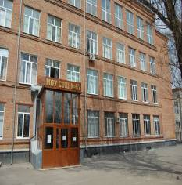
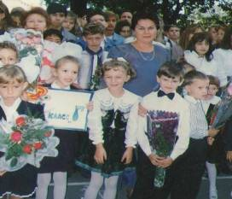
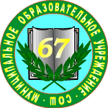
Публичный отчет муниципального общеобразовательного учреждения средней общеобразовательной школы № 67 Железнодорожного района
города Ростова-на-Дону

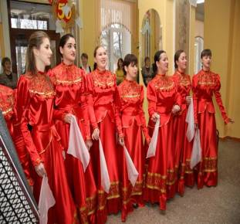
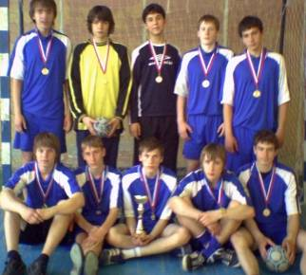

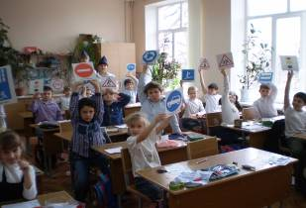
- 1959 г. – дата основания школы;
- 2005г. – реализуется модель профильного обучения на старшей ступени;
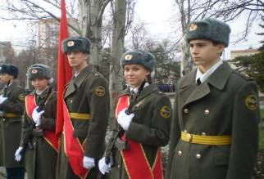
- 2007г. – победитель конкурса инновационных школ в рамках ПНП «Образование»;
- 2009г. – победитель городского конкурса инновационных образовательных проектов;
- 2010г. – представление педагогического опыта на 10 Южно-Российской конференции «Информационные технологии в образовании – 2010г.»;
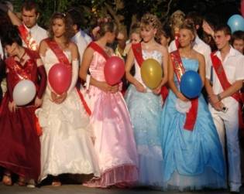
- 2010г. – участник 6 Всероссийского форума руководителей образовательных учреждений;
- 2011г. – областная инновационная площадка «Научно-образовательный центр психофизиологического сопровождения обучающихся в муниципальной системе образования»;
- 2011г. – областная инновационная площадка «Формирование культурно созидательной среды образовательного учреждения на основе приоритетов региональной образовательной политики».

- Организационно-правовое обеспечение образовательной деятельности

Основанием для ведения образовательной деятельности является
  - Устав: принят общим собранием трудового коллектива школы, протокол № 3 от23.04.2010г.; согласован с Департаментом имущественно-земельных отношений г. Ростова-на-Дону 22.09.2010г.; утверждён приказом МУ «Управление образования города Ростова-на-Дону № 524 от 19.08.2010г.; Устав создан в соответствии с требованиями Закона РФ «Об образовании», регламентирует организацию образовательного процесса, определяет цели образовательного процесса, виды реализации образовательных программ, права и обязанности участников образовательного процесса.
  - Лицензия на право ведения образовательной деятельности, серия К, № 0001402, дата выдачи: 16.06.2008г., срок действия: 16.06.2013г., кем выдана: Министерством общего и профессионального образования Ростовской области;
  - Свидетельство о государственной аккредитации, серия ОП 025125, №1138, дата выдачи: 27.04. 2011 г., срок действия: 27.04.2023г., кем выдана: Министерством общего и профессионального образования Ростовской области.
  - Реализуемые образовательные программы в соответствии со свидетельством о государственной аккредитации: программа начального общего, основного общего, среднего (полного) общего образования. Юридический адрес: 344004 г. Ростов-на-Дону, ул.2-ая Володарского, 78, что соответствует фактическому расположению учреждения.
- Общие сведения.
Муниципальное общеобразовательное учреждение средняя общеобразовательная школа МОУ СОШ №67 расположена в Железнодорожном районе г.Ростова-на-Дону. В школе, в основном, обучаются дети, проживающие в Железнодорожном районе Ростова-на-Дону, однако имеются обучающиеся из более отдалённых районов города и даже иногородние.
Проживание обучающихся (на 1.09.2010)
Кол-во обуч. По комплектова-нию | Железнодорожный район | Советский  район | Другие  районы города | Иногородние
948 | 891 | 24 | 5 | 1

На протяжении всех лет работы школы наблюдается стабильное количество учащихся.

Школа имеет в районе и городе высокий рейтинг. Её конкурентными преимуществами являются:
- наличие дошкольного образования, позволяющее подготовить и адаптировать детей к учёбе;
- качественное образование на всех ступенях обучения:
- начальное образование, опирающееся на развивающие образовательные программы (Эльконин – Давыдов, Занков, Школа - 2100) и разностороннюю воспитательную внеклассную работу;
- наличие многопрофильного образования в 10 – 11 и предпрофильной подготовки в 9 классах, связь с ВУЗами, работа в школе вузовских преподавателей;
- психологические сопровождение обучающихся, создание условий комфортности и доброжелательности в каждом классе;
- сильный и стабильный педагогический коллектив, постоянно повышающий уровень профессионализма;
- демократический стиль общения с учащимися, толерантное отношение к убеждениям на уважительной основе к каждому члену школьного коллектива;
- сильная воспитательная составляющая образовательной деятельности, активное включение обучающихся во внеклассную работу, систематическое проведение школьных внеклассных мероприятий, праздников, подготовленных самими учащимися;
- наличие в школе эстетического и спортивного дополнительного образования: клубы дизайна, эстрадной песни, ансамбли народных танцев и акробатического рок – н – рола, работа 13 спортивных секций;
- хорошие материальные условия обучения: школьное здание отремонтировано, два спортзала, школьный стадион и новая спортплощадка, оборудованные кабинеты.
- Характеристика контингента обучающихся.
В настоящее время школа имеет 36 классов-комплектов, средняя наполняемость классов составляет 26,3 человек.

Учебный год | Количество учащихся на конец учебного года |  |  | Всего
Учебный год | 1-4 классы | 5-9 классы | 10-11 | Всего
2009/10 | 316 | 483 | 128 | 927
2010/11 | 344 | 452 | 152 | 948

Школа уделяет внимание подготовке детей 6 лет, осуществляя адаптацию детей к школе по программе «Школа 2100», рассчитанной на 1 год. Все дети, посещающие подготовку, становятся учениками нашей школы.
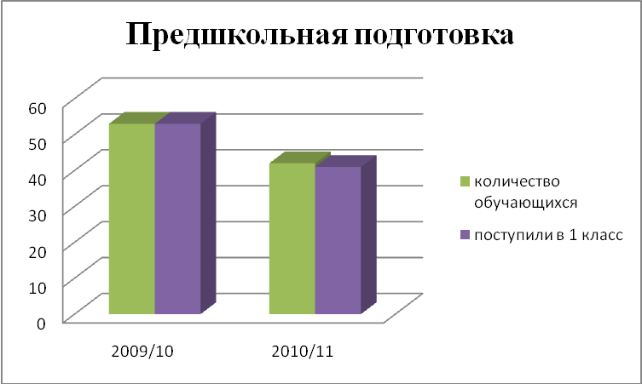

Количество выпускников школы
Годы | 9 класс | 11 класс
2009/10 | 113 | 59
2010/11 | 97 | 75
Всего | 210 | 134

Комплектование на 2010/2011 учебный год
 | Начальная школа |  |  |  | Всего | Средняя школа |  |  |  |  | всего | Старшая школа |  | Всего | Итого
Параллель | 1 | 2 | 3 | 4 | Всего | 5 | 6 | 7 | 8 | 9 | всего | 10 | 11 | Всего | Итого
Кол-во кл. в параллели | 4 | 3 | 2 | 3 | 12 | 3 | 4 | 3 | 3 | 3 | 16 | 3 | 3 | 6 | 34
Кол-во обучающихся | 101 | 87 | 61 | 78 | 327 | 76 | 100 | 84 | 83 | 99 | 442 | 80 | 72 | 152 | 921
Средняя наполняе-мость | 25 | 29 | 30,5 | 26 |  | 25 | 25 | 28 | 27 | 33 |  | 26,7 | 24 |  | 27
*Приют «Надежда» - 2 класса (КО)/27 человек
ИТОГО: 36 классов/ 948 человек/ сред. наполняемость – 26,3
Группы продлённого дня
 | всего | находятся  в 1-й половине дня | находятся  до 18.30
Количество обучающихся 1-4 классов | 130 | 75 (58%) | 55(42%)

Анализ социальных паспортов класса.
 |  | чел | %
1 | Общее кол-во обучающихся | 948
2 | Мальчиков | 446 | 47%
3 | Девочек | 502 | 53%
4 | Детей из неполных семей | 207 | 23%
5 | Детей из многодетных семей | 54 | 6%
6 | Детей, находящихся под опекой | 8 | 0,8%
7 | Детей безработных родителей | 25 | 3%
8 | Детей, чьи родители пенсионеры | 30 | 3%
9 | Детей из малообеспеченных семей | 147 | 16%
10 | Родители –интеллигенция | 118 | 13%
11 | Родители-рабочие | 278 | 31%
12 | Родители- служащие | 265 | 29%
13 | Родители- военнослужащие | 22 | 2%
14 | Родители – предприниматели | 88 | 10%
15 | Родители- священнослужители | 7 | 0,7%
16 | Неблагополучные семьи | 0 | 0
17 | Дети-инвалиды | 5 | 0,5%
18 | Количество учащихся, состоящих на учете в КДНиЗП \ПДН | 0 | 0
Число малообеспеченных семей в школе 2010\2011 году составило 147(16%), в сравнении с 2009 учебным годом количество возросло на 6%, проживает в неполных семьях 207 учеников (23%). Приоритетным направлением организации работы с детьми, лишенными родительского попечения, является семейная форма их устройства, опека, усыновление и обеспечение коррекционно-развивающей работы.
В школе обучается 8 детей, оставшихся без попечения родителей (всего проживает в микрорайоне школы 16 детей под опекой).
Среди учащихся находится 5 детей-инвалидов (0,5% от общего числа учащихся). Количество детей-инвалидов имеет тенденцию снижения.
Подавляющее большинство родителей уделяет достаточно внимания воспитанию детей, и их выбор является лучшим индикатором успешности работы школы.
Однако с каждым годом растет количество детей, которым при поступлении в первый класс для успешного обучения требуется помощь логопеда и консультация невропатолога. Ежегодно школьный психолог проводит диагностику первоклассников для выяснения готовности их к обучению в школе.

Диагностика готовности первоклассников к школьному обучению
Уровень готовности (число детей) | 2009\10 уч. г. | 2010/11 уч. г.
Низкий | 7 | 10
Средний | 48 | 56
Высокий | 29 | 35
Всего детей | 84 | 101
Из них нуждаются:
В консультации невропатолога | 2  (2,3%) | 2  (1,9%)
В занятиях с логопедом | 25 | 33

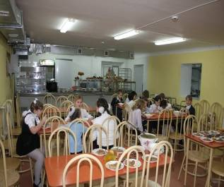
- Учебно-материальная база школы
Здание школы построено в 1959 г., имеет 4 этажа и цокольный этаж, используемый под гардероб, буфет, подсобные помещения. Основные административные помещения располагаются на 1 этаже, актовый и спортивный залы на 4 этаже, мастерские, научно-образовательный центр – в пристроенном помещении. Учебные занятия проводятся в 25-ти кабинетах, отвечающих нормативным требованиям и оснащенных учебным оборудованием следующим образом:
- кабинеты начальных классов 75%,
- кабинеты математики 75%,
- кабинеты русского языка 80%,
- кабинеты общественных наук 85%,
- кабинеты физики, химии и биологии 90%,
- кабинет ОБЖ 70%,
- спортивный зал 70%.
Фактическая загруженность спортивного зала (22х10) - 1184 человека в неделю, приспособленного зала (11х6) – 592 человека в неделю, спортивного ядра - 1776 человек в неделю. С 01.09. 2010 г. в 5-6 классах введен 3-й час физической культуры, а с 01.09.2011 года 3-й час будет введен с 1 по 11 класс.
В школе 2 кабинета информатики, оснащенных 25 компьютерами Intel Pentium I, а также имеются 10 компьютеров и 4 ноутбука в административном пользовании и на рабочих местах педагогов. Кроме программных средств общего назначения используются специальные программные средства: обучающие компьютерные программы по отдельным предметам, программ компьютерного тестирования учащихся, электронные версии учебных пособий, справочников, словарей и т.п., программы для решения организационных, управленческих и экономических задач учреждения, электронных библиотечных систем.
В 4-х учебных кабинетах установлены интерактивные доски, видеодвойки. Имеются 4 музыкальных центра.
Фонд школьной библиотеки насчитывает следующее количество литературы:
- художественная литература – 5800 экз.
- энциклопедии, справочники – 600 экз.
- учебники – 452 экз.
- обучающие диски (медиатека) – 49 экз.
В последние три года значительно укреплена учебно-материальная база школы.
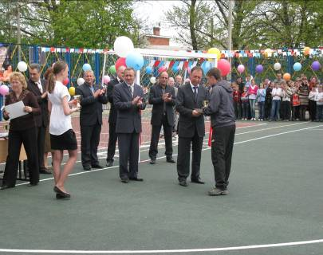
- В 2009 г. школа получила комплект учебно-лабораторного оборудования для кабинета биологии на сумму 1449,7 тыс. руб., а также мебель ученическую, доску аудиторную, проектор на 151,8 тыс. руб.; все окна заменены на металлопластиковые, установлены новые двери в учебных кабинетах и входные двери; введена в строй новая спортивная площадка: мини-футбольное поле, баскетбольная и волейбольная площадки.
- В 2010 г. проведена реконструкция буфета, позволившая увеличить число посадочных мест на 40; закуплена ростовая мебель для обучающихся начальной школы.
- В 2011г. школа получила кабинет-лабораторию «Физика-химия» на сумму 5850 тыс. руб., в том числе ученическую мебель для кабинета-лаборатории.

- Характеристика педагогических кадров.
Образовательную деятельность осуществляют 60 педагогических работников (из них 6 – совместители), 56 педагогов имеют высшее профессиональное образование, со средним специальным 4 человека. Имеют ученую степень 4 человека. 12 человек имеют почетные звания, 9 человек награждены Почетной грамотой Министерства образования РФ, 1 имеет звание заслуженного учителя РФ.
Среди учителей школы преобладают люди самого продуктивного и трудоспособного возраста, имеющие большой педагогический опыт. Однако процент молодых специалистов небольшой. Педагогический коллектив легко воспринимает инновации, способен к творчеству и активному обучению.
Возраст педагогических кадров
до 30 лет | 31 - 40 лет | 41 - 50 лет | 51 - 55 лет | 55 - 60 лет | Свыше 60
1 | 17 | 18 | 10 | 3 | 11
В школе функционирует система работы с педагогическими кадрами. Своевременно и разносторонне повышается квалификация учителей, на основании достигнутых результатов проводится аттестация педагогических и руководящих кадров.
Категории учителей
(штатных и внешних совместителей)
высшая | I | II | Нет  категории | Всего
33 | 17 | 8 | 2 | 60
55% | 28% | 13% | 4% | 100%
На 1.09.2010 г. 83 % учителей имеют высшую и первую категорию.

Курсовая подготовка педагогических кадров
Курсовая подготовка | 2009/10 | 2010/11 | Всего
ИПК и ПРО(72ч.,144ч.) | 8 | 7 | 15
ЕГЭ по математике (русскому языку), особенности КИМов | 5 | 2 | 7
ФГОС начального общего образования | 5 | 3 | 8
Менеджмент в образовании | 1 |  | 1
Прочие курсы | 9 |  | 20

Аттестация педагогических кадров
Аттестованы на квалификационную категорию | 2009/10 | 2010/11 | всего
Вторая | 2 | 3 | 5
Первая впервые | - | - | -
Первая повторно | 4 | 1 | 5
Высшая впервые | 1 | - | 1
Высшая повторно | 1 | 3 | 4

О высокой квалификации учителей МОУ СОШ №67 свидетельствует факт успешного участия в конкурсе лучших учителей РФ в рамках приоритетного национального проекта «Образование». Награждены премией (100 тысяч рублей) и грамотой Министерства образования и науки РФ за высокое педагогическое мастерство и значительный вклад в образование 2 учителя, что составляет 3,7% штатных педагогических работников.
Победители конкурса лучших учителей Российской Федерации (ПНПО)
Год | Ф.И.О. | Должность
2009 | Алифанова Надежда Петровна | Учитель математики
2009 | Бравая Надежда Анатольевна | учитель биологии

Участие отдельных педагогов в конкурсах педагогических достижений
Год | Ф.И.О. | Должность | Тематика конкурса
2010 | Половодова Марина Ивановна | Учитель русского языка и литературы | «Самый классный классный»
2011 | Лагутина Оксана Николаевна | Учитель географии | «Учитель года»
Учителями школы осуществляется многогранная внешкольная методическая деятельность: участие в Межрегиональной научно-практической конференции «Одаренность: стратегия инновационного развития»; в областной научно-практической конференции «Оптимизация работы с одаренными детьми в образовательном пространстве Ростовской области»; городском семинаре «Общее информационное пространство и механизмы реализации сетевого взаимодействия в рамках проекта «Новые технологии в образовании», в 2010 школа принимала участие в Х Южно-Российской межрегиональной научно-практической конференции-выставки «Информационные технологии в образовании – 2010», в VI Всероссийском форуме руководителей образовательных учреждений и многих других. Педагоги школы являются активными участниками предметных методических объединений и приглашаются в комиссии по проверке части «С» ЕГЭ и олимпиадных работ; активно сотрудничают с Центром по работе с одарёнными детьми «Дар».
Система внутришкольного управления.
В школе создана функционально-организационная система управления. Согласно Уставу, в неё входят педагогический и методический совет, деятельность которых определена соответствующими положениями.
Для эффективности управленческой деятельности определена структура управления, чётко распределены функциональные обязанности между должностными лицами.
Педагоги-организаторы
Аттестационная комиссия
Методический совет
Родительский комитет
Профсоюзный комитет
Учителя–предметники
Родители
Директор
Совет школы

Социально психологическая служба
Научно-методическая
служба
Воспитатели
ГПД
Классные
руководители
Педагоги
ДО

Руководители МО

Зав. библиотекой

МО классных руководителей

Малый пед.совет

Психолог

Социальные педагоги

Врач

ПМПк

Совет учащихся

Юные инспектора дорожного движения, юные патриоты России, Совет музея
Педагогический совет
Орган детского самгоуправления «Орион»
В своей практической деятельности МОУ СОШ №67 руководствуется Законом РФ «Об образовании», нормативными документами Министерства общего и профессионального образования Ростовской области, региональными нормативными и организационно-правовыми документами.
В целях развития и совершенствования учебно-воспитательного процесса, повышения профессионального мастерства и творческого роста педагогических работников создан методический совет. Он разрабатывает учебный план школы, в соответствии с которым организуется образовательная деятельность.
Основу перспективного планирования составляет план работы школы на учебный год, который разрабатывается исходя из образовательной программы, концепции развития школы и анализа работы за предыдущий год. В разработке плана участвуют члены методического совета совместно с администрацией. Годовой план обсуждается на педсовете. Планирование определяет основные задачи педагогического коллектива на учебный год и регламентирует ежедневную работу школы. Еженедельные совещания администрации позволяют осуществлять анализ и контроль за текущими делами, корректировку плана, определить место и роль каждого члена администрации.
Особое место уделяется такой функции, как контроль. Цель его – поддержка успеха, фиксирование ошибок и своевременное исправление их. В школе используются различные виды контроля: предварительный, текущий, заключительный. В работе используются различные формы контроля: посещение и анализ уроков и воспитательных мероприятий, анкетирование, тестирование, срезовые контрольные работы, проверка ведения документации.
График внутришкольного контроля соблюдается в течение учебного года. Объектами контроля являются знания, умения, навыки обучающихся, методика преподавания учителей, психологическая атмосфера в учебных коллективах.
Диагностика и мониторинг проводятся по направлениям:
1) мониторинг уровня образовательной подготовки (успеваемость и качество знаний) – по классам, ступеням школы, по учебным предметам, образовательным областям, по учителям, методическим объединениям;
2) мониторинг уровня воспитанности и системы воспитательной работы – уровень воспитанности отдельного ученика, групп учащихся, классов;
3) мониторинг здоровья и здорового образа жизни;
4) мониторинг социальной успешности выпускников.
Система внутришкольного управления обеспечивает достижение запланированных результатов.
Совет школы
В целях содействия осуществлению самоуправленческих начал, развитию инициативы коллектива, реализации прав автономии школы в решении вопросов, способствующих организации образовательного процесса и финансово-хозяйственной деятельности, расширению коллегиальных, демократических форм управления и воплощению в жизнь государственно-общественных принципов управления в школе создан орган самоуправления – Совет школы (28.01.2000г.)
Совет школы работает в тесном контакте с администрацией и общественными организациями школы и в соответствии с действующим законодательством.
В состав Совета входят представители родительской общественности, педагогического коллектива, ученического самоуправления. Итоги работы школы подводятся на ежегодных конференциях. В период между конференциями Совет школы осуществляет общее руководство в рамках установленной компетенции. Ежегодно Совет школы решает первостепенные задачи:
- Участие в создании оптимальных условий для организации образовательного процесса в школе;
- Организация общественного контроля охраны здоровья участников образовательного процесса, безопасных условий его осуществления;
- Организация изучения спроса жителей микрорайона на предоставление образовательных услуг, в том числе платных;
- Оказание практической помощи администрации школы в установлении функциональных связей с учреждениями культуры и спорта для организации досуга обучающихся;
Согласование локальных актов школы в соответствии с установленной компетенцией.
- Качество обучения.
Образовательный процесс в МОУ СОШ №67 осуществляется на трех ступенях обучения по соответствующим общеобразовательным программам: начальное общее, основное общее, среднее (полное) общее образование. Учебный план разработан на основе базисного учебного плана и примерных учебных планов для образовательных учреждений РФ, реализующих программы общего образования (2004 г.) При разработке учебного плана на учебный год учитываются индивидуальные образовательные потребности обучающихся. Одновременно создаются условия для сохранения здоровья детей. В инвариантной части учебного плана полностью реализуется федеральный компонент, который обеспечивает единство образовательного пространства РФ. В вариативной части учебного плана реализуются программы по выбору школы и программы по выбору учащихся, с учётом региональных особенностей Ростовской области и специфики деятельности школы. Выполнение учебного плана происходит без перегрузки обучающихся.
Обучающиеся III ступени имеют возможность выбора профиля обучения, ориентируясь на личный интерес: социально-правовой, индустриально-технологический, экономический, оборонно-спортивный. Как правило, ежегодно предлагается обучающимся универсальный класс, где нет профильных предметов. Преобладает социально-правовой профиль с углублённым изучением истории, обществознания, права. Выбор определён преимущественной профессиональной ориентацией обучающихся на ВУЗы, где экзамены по этим предметам являются вступительными.
За последние три года сохраняется стабильно высокий уровень качества обучения – 71 %.
Для независимой оценки достижений обучающихся школа принимает участие во всех пробных экзаменах и тестированиях, проводимых городским Управлением образования, а также ежегодно привлекает экспертов центра тестирования ДГТУ.
Достижения педагогического коллектива определяются успехами его выпускников. В 2010/11 учебном году 10 выпускников 9-х классов получили аттестаты особого образца «С отличием», что составляет 10% от общего числа девятиклассников, 12 выпускников старшей школы награждены медалями «За особые успехи в учении», что составляет 16% от общего числа выпускников.

Годы | Аттестат особого образца  «С отличием» | Серебряная медаль  «За особые успехи в учении» | Золотая медаль «За особые успехи в учении»
2009/10 | 13 | 2 | 9
2010/11 | 10 | 6 | 6

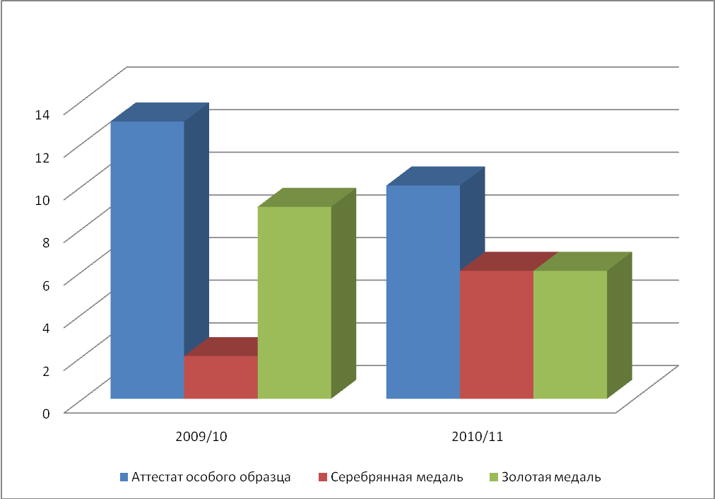

Результаты ГИА – 9(новая форма)
№  п /п | Название  Предмета | 2010 |  | 2011
№  п /п | Название  Предмета | Кол-во сдававших | Кол-во не прошедших ГИА | Кол-во сдававших | Кол-во не прошедших ГИА
1 | Русский язык | 112 | - | 97 | -
2 | Алгебра | 112 | - | 97 | -

Лучшим подтверждением качества образовательной деятельности является успешное прохождение итоговой аттестации.
Годы | Предмет | Результаты ЕГЭ
Годы | Предмет | Количество (чел.) | Средний тестовый балл
2009-2010 | Русский язык | 59 | 65
2009-2010 | Математика | 59 | 53,7
2010-2011 | Русский язык | 75 | 63,7
 | Математика | 75 | 55,6
 | Обществознание | 45 | 64,4
 | История | 9 | 71,8
 | Физика | 11 | 59
 | Биология | 3 | 47,7
 | Литература | 4 | 69
 | Английский язык | 2 | 65
 | География | 4 | 47,3
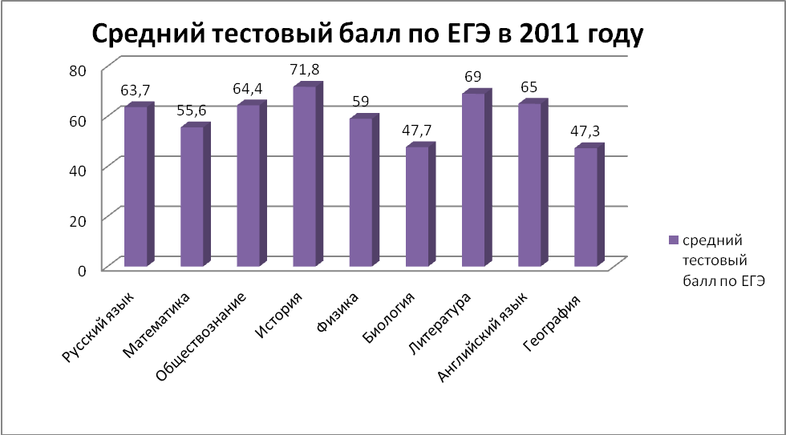

Сравнительный анализ ЕГЭ по русскому языку и математике (2010/11)
 | русский язык | математика
минимальный балл | 37 | 21
средний балл школа | 63,7 | 55,6
средний балл город | 61,22 | 48,16

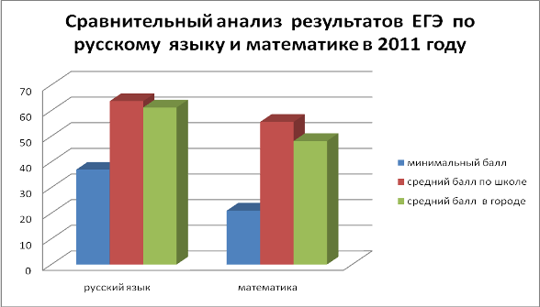

Распределение количества баллов (% от числа выпускников)

Количество  баллов | ЕГЭ  русский язык |  | ЕГЭ  математика
Количество  баллов | 2010/11 | 2009/10 | 2010/11 | 2009/2010
менее 40 | 1,3% (1) | 3,3%(2) | 9,4%(7) | 8,4%(5)
40-49 | 10,8% (8) | 8,4%(5) | 25,5%(19) | 22%(13)
50-59 | 28%(21) | 25,4%(15) | 17,5%(13) | 22%(13)
60-69 | 16%(12) | 28,8%(17) | 25,6%(19) | 40,6%(24)
70-79 | 24,3%(18) | 25,4%(15) | 13,5%(10) | 6,7%(4)
80-89 | 5,4%(4) | 8,4%(5) | 4,05%(4) | -
90-100 | 5,4%(4)

Процент выпускников, получивших более 70 баллов на ЕГЭ

русский язык | матем. | биология | физика | история | литер. | обществ. | география | англ.  язык
35,1%  (26) | 17,5%  (14) | - | 18,1%  (2) | 44,4%  (4) | 75%  (3) | 24%  (11) | - | -

Результаты государственной (итоговой) аттестации выпускников 9-х и 11-х классов
Годы выпуска | Количество выпускников | Результаты государственной (итоговой) аттестации
Годы выпуска | Количество выпускников | аттестовано | % | «4 и 5» | %
Основное общее образование
2009-2010 | 113 | 113 | 100 | 46 | 41
2010-2011 | 97 | 97 | 100 | 57 | 59
Среднее (полное) общее образование
2009-2010 | 59 | 58 | 98.3 | 46 | 78
2010-2011 | 74 | 75 | 100 | 57 | 77

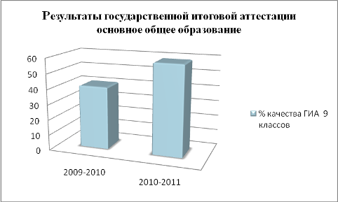
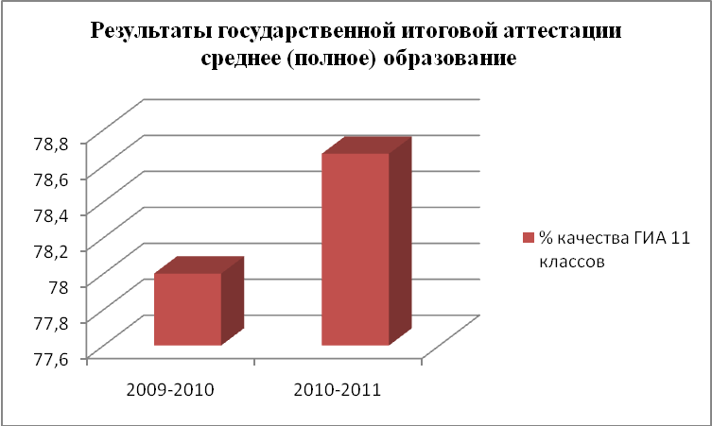
Самоопределение выпускников 11 класса (2010 г.)
ЮФУ (РГУ), ФВТ | 2
ЮФУ (РГУ), экономический факультет | 5
ИЭиВС | 5
СКАГС | 7
Ростовская академия сервиса | 8
РГСУ | 2
РГЭУ | 10
Медицинский университет | 2
ДГТУ | 8
ГОУ СПО «Ростовский технологический техникум легкой промышленности» | 2
Ростовский государственный колледж связи и информатики | 1
Ростовский государственный колледж радиоэлектронники | 2

- Результаты работы школы по программе «Одарённые дети»
В проекте национальной образовательной инициативы «Наша новая школа» особое внимание уделяется поддержке талантливых детей: «Ребята должны быть вовлечены в исследовательские проекты, творческие занятия, спортивные мероприятия, в ходе которых они научаться изобретать, понимать и осваивать новое, быть открытыми способными выражать собственные мысли, уметь принимать решения и помогать друг другу, формулировать интересы и осознавать возможности». В школе №67, где трудятся творческие, талантливые педагоги (Жученко В.И., Бравая Н.А., Коломиец И.В., Воронова Е.А., Тухиков С.Н., Никоненко Н.М., Щаднева М.Е., Десятников В.Ф., Богатырёва Т.Н., Быкадорова О.И., Корнеева Е.В., Абрамов Б.К. и т.д.), данное направление успешно реализуется в учебной и воспитательной работе.
Программа «Одарённые дети», целью которой является создание условий для выявления, поддержки и развития одарённых детей, их самореализации, профессионального самоопределения в соответствии со способностями, решает следующие задачи:
- Осуществление социальной защиты одарённых детей;
- Развитие спектра образовательных услуг, удовлетворяющих потребности, интересы детей;
- Научное, методическое и информационное сопровождение процесса развития одарённых детей;
- Подготовка и повышение квалификации кадров по работе с одарёнными детьми;
- Создание механизма межведомственного взаимодействия в работе с одарёнными детьми.
В 2010-2011 учебном году реализация программы «Одарённые дети» проводилась по четырём главным направлениям: интеллект, спорт, творчество, общественно-социальная деятельность.

Направление «Творчество»

На районный конкурс декоративно-прикладного творчества было представлено 104 работы. Из них 28 было отобрано на районную выставку (это на 6 работ больше, чем в прошлом учебном году). 19 работ заняли 1 место, 2 работы – 2 место, 1 работа – 3 место. В городском туре выставки технического и декоративно-прикладного творчества дипломы 1 и 2 степени получило четверо обучающихся.

На районный конкурс «Сказки Рождества» было представлено 43 работы. Заняли призовые места 20 работ (1 место – 9 шт., 2 место – 8 шт., 3 место – 3 шт.).
Результатом плодотворной творческой работы учителя технологии Величко О.М. стал диплом 2 степени, который был заработан в открытом городском Фестивале молодёжной моды «Русские святки-2011» за коллекцию «Белые ночи».
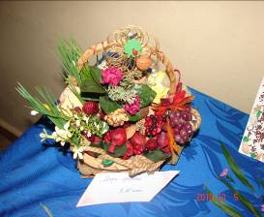
В районном конкурсе детского творчества на противопожарную тематику участвовало четверо обучающихся ( 1место-1чел., 2 место-1 чел., 3 место-2 чел.).
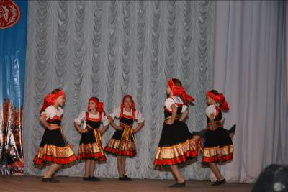
В рамках фестиваля детского творчества «Мир начинается с детства» приняли участие 4 коллектива (ансамбль народной песни «Аксинья», ансамбль народного танца «Сувенир», клуб эстрадной песни «Сиреневый дождь», ансамбль акробатического рок-н-рола «Орион») и 3 человека в возрасте 13-18 лет в номинации «Художественное слово». На суд жюри было представлено 18 номеров, из них 4 получили диплом 1 степени, 6 – диплом 2 степени, 2 – диплом 3 степени, 6 отмечены почётными грамотами.
Участники Фестиваля творчества и молодёжной моды (Карнаухова Юлия, Казарян Милена, Горбенко Ольга, Жигалина Ксения) в конкурсе «Креативная молодёжная мода» награждены дипломами 2, 3 степени; в конкурсе «Талант+» дипломом 2 степени награждён Сибилев Георгий.
В заочном городском конкурсе исследовательских и творческих работ в номинации «Техническое и декоративное творчество» в младшей группе 1 место заняли Фалин Евгений и Свиридов Виктор.
В районном конкурсе творческих работ «75 лет на страже безопасности» приняли участие Руденко Маргарита, ученица 7кл., и Масленникова Дарья, ученица 10 кл., заняв первые места.
Сочинения «В кругу семьи» Левковской Виктории, ученицы 6 кл., и Беспаловой Полины, ученицы 11 кл., были отмечены благодарностью городского жюри.
Овсянников Геннадий, ученик класса, стал победителем благотворительного фестиваля детского творчества «Зажигаем новые звёзды», дипломантом Международного видеоконкурса молодых музыкантов-исполнителей.
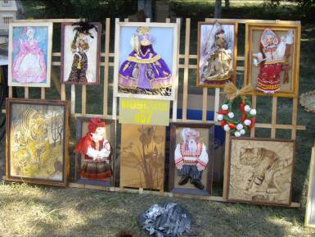
Обучающиеся школы№67 участвовали во Всероссийских конкурсах рисунков: «День города», «Я помню - я горжусь», «Героический подвиг наших земляков в Великой Отечественной войне», «Вода-источник жизни города», «Парад парков», конкурс рисунков по пожарной безопасности и т.д. В городской олимпиаде по ИЗО Волкогонова Диана, ученица 9 «а» класса, заняла призовое место; в городском конкурсе рисунков, который проводился в рамках проекта «Вначале было Слово», Волкогонова Диана и Ферстяева Илона, ученица 9 «Б» класса, заняли первое место. Дипломами 1 степени награждены Горбенко Ольга и Волкогонова Диана, участвовавшие в конкурсе художественного плаката «Мир заповедной природы».
В конкурсе фотографий «Я вижу Слово» призёрами стали следующие учащиеся: Осяк Татьяна в номинации «Слово Пастыря», Платонова Анна, Баль Ирина в номинации «Слова в моём городе».

Направление «Общественно-социальная деятельность»

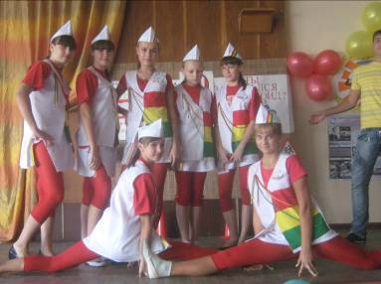
На имя директора МОУ СОШ № 67 пришло Благодарственное письмо от Ростовского Союза детских и молодёжных организаций детскому объединению «Орион» (руководитель Половодова М.И.) за активное участие в Городской акции «Рождественский перезвон 2010-2011» и успешную реализацию благотворительных инициатив.
Агитбригада «Своя игра» (клуба эстрадной песни «Сиреневый дождь») заняла 2 место в районном смотре-конкурсе военной патриотической песни в номинации «Россия – Родина моя».
В девятом городском конкурсе юных экскурсоводов почётное 3 место заняла Соловьева Наталья в номинации «Музейная экскурсия».

Направление «Спорт»
Сборные команды школы участвовали в 11 видах спорта в районной спартакиаде школьников. В районных финальных соревнованиях приняли участие 144 обучающихся (45 девушек, 99 юношей). Спартакиада проводилась в 3 этапа. Наша школа заняла 1 место в районной комплексной Спартакиаде школьников.

Итоги по отдельным видам Спартакиады (по сравнению с прошлым учебным годом)
Вид спорта | футбол | Легкоатлетический  кросс | Ручной мяч | Баскетбол (юноши) | Баскетбол (девушки) | Волейбол (юноши) | Волейбол (девушки) | Шахматы | «Шиповка юных» | Дартс | Настольный теннис | «Весёлые старты»
2009-2010 учебный год
Занятое место | 2 | 1 | 2 | 2 | 2 | 1 | 5 | 3 | 1 | 2 | 3 | 3
2010-2011 учебный год
Занятое место | 1 | 2 | 2 | 2 | - | 2 | 3 | 3 | 2 | 3 | 2 | 1

С 19 по 21 мая в районном Фестивале спорта и здоровья приняли участие 105 обучающихся в 11 видах состязаний, завоевав призовые места (4 первых места, 5 вторых мест, 2 третьих места).
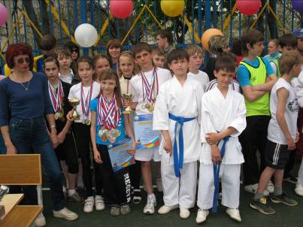
В районных соревнованиях «Школа безопасности» и «Безопасное колесо» команды школы заняли 2 почётное место.

Места, занятые в городе:
- 1 место соревнования по пулевой стрельбе из пневматического оружия;
- 3 место военизированная 32 спартакиада призывников-юношей 11 классов;
- 2 место в многоборье военизированной 32 спартакиады призывников-юношей 11 классов;
- 3 место «Весёлые старты»;
- Гамидова Ольга, призёр городской олимпиады по физической культуре

Интеллектуальное направление
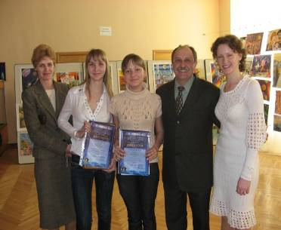

Показателями качества получаемого в школе образования является положительная динамика участия в городских предметных олимпиадах, проводимых в два тура.

Статистика участия в городских предметных олимпиадах
 | 2009/2010 | 2010/2011
число  предметов | 20 | 20
число  участников | 97 | 91
прошли  отборочный тур | 21 | 18
призёры  основного тура | 5 | 4
призеры областных олимпиад | 1 | 1

Призёры предметных олимпиад
2009/10 | Аверьянов Андрей (11) | Физкультура | Призёр
2009/10 | Короткова Алена (11) | Астрономия | Победитель
2009/10 | Кузьмич Владислав (8) | ОБЖ | Призер
2009/10 | Галоян Надежда (10) | ПДД | Призер
2009/10 | Тоичко Наталья (10) | Экология | Призер
2010/11 | Гамидова Ольга (11) | Физкультура | Призёр
2010/11 | Волкогонова Диана (8) | ИЗО | Призёр
2010/11 | Журавлева Елена (9) | Право | Призер
2010/11 | Попова Людмила (11) | ОБЖ | Победитель

Особо значимым для нашей школы является участие в работе научно-практической конференции Донской Академии Юных Исследователей.
Научно-практическая конференция ДАНЮИ
Учебный год | Фамилия участника | Класс | Наименование секции | Результат
2009/10 | Гончарова Александра | 8 | Декоративно-прикладное искусство | Диплом  3 степени
2009/10 | Петченко Валерия | 9 | Техника | Диплом  2 степени
2009/10 | Попова Людмила | 10 | Экология | Диплом  2 степени
2009/10 | Евстратова Татьяна | 9 | Химия и экология | Диплом  2 степени
2009/10 | Середин Александр | 9 | Астрономия | Диплом  3 степени
2009/10 | Веникова Елена | 10 | Физика | Диплом  3 степени
2009/10 | Дегтярев Алексей | 8 | Астрономия | Диплом  3 степени
2010/11 | Перекатов Глеб | 9 | Физика | Диплом  1 степени
2010/11 | Плаксунова Мария | 10 | Астрономия | Диплом  1 степени
2010/11 | Андреева Елена | 11 | Журналистика | Диплом  2 степени
 | Сопельняк Елена | 10 | Техника | Грамота за интересное учебное исследование
 | Папкина Людмила | 10 | Физика | Грамота за интересное учебное исследование
 | Иванова Анастасия | 10 | Валеология физиология | Грамота за интересное учебное исследование

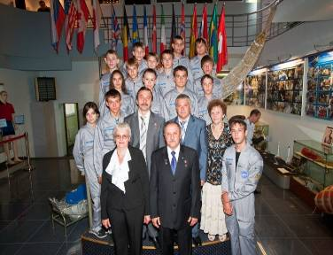
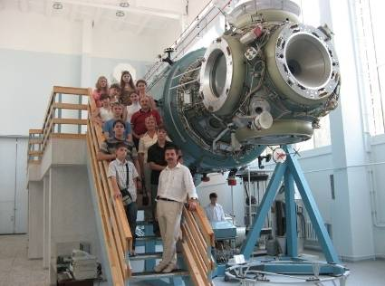
Ежегодно обучающиеся школы участвуют в региональной научно-практической конференции «Первые шаги в науке» (в 2010/11 году победителями стали 3 человека в секциях «Биология, экология и химия», «Физика»), в российском заочном конкурсе «Первые шаги в науку» в секции «Физика» (1 лауреат 3 степени), в областной конференции-конкурсе «Космонавтика» (4 призера и победителя в 2010/2011 г.), во Всероссийской научной конференции «Интеллектуальное возрождение» (2 человека), во Всероссийской Олимпиаде «Созвездие» (ежегодно за последние 4 года по одному победителю), в областной заочной олимпиаде научно-исследовательских проектов «Человек-Земля-Космос» (1 победитель), в городском конкурсе проектов-экспонатов (1 победитель, 2 призера). В 2010/11 учебном году прошли курс Школы молодых инноваторов «Юный Эйнштейн» при ЮФУ 3 человека, один из них награждён грамотой за лучший научно-исследовательский проект.
Ежегодно школьники принимают участие в математической игре-конкурсе «Кенгуру», (2008/09 -114 человек, 2009/10 – 152 человека, 2010/11 - 294 человека), в игре-конкурсе по языкознанию «Русский медвежонок» (2008/09 г. – 186 участников, 1 победитель; 2009/2010 – 172 участника, 1 победитель; 2010/11 – 214 участников, 3 победителя), в ЧИПе (2009/10 – 94 человека, 2010/11 – 112 человек).
Второй год подряд школьная команда интеллектуалов занимает почётное 3 место в районном туре интеллектуальной игры «Что?Где?Когда?» и является участником городского тура игры.

- Воспитательная деятельность
Главной целью развития воспитательной системы стало создание условий для всестороннего развития личности каждого обучающегося на основе индивидуализированного психолого – педагогического сопровождения, поддержки творческой и исследовательской среды, направленной на самореализацию и саморазвитие школьников.

Для достижения этой цели ставились и решались следующие задачи:
- Переход в воспитательном процессе на новые гуманистически направленные формы воспитательных технологий - гуманитарные практики и социально – значимые для подростков проекты в сочетании с эффективными традиционными, отвечающими содержанию нравственного, патриотического, профилактического, творческого, спортивного, познавательного направлений.
- Стимулирование и поддержка талантливых школьников в рамках программы «Одарённые дети». Поддержка каждого обучающегося в его позитивной самореализации.
- Усилить работу социально – психологический службы для обеспечения социальной защиты учащихся, находящихся в сложной жизненной ситуации. Активизация профилактической работы (травматизма в т.ч ДТ , употребления ПАВ).
- Поддержка ученического самоуправления в школе через поддержку организации «ОРИОН», других молодежных организаций.
- Уделить особое внимание в воспитательном пространстве школы семейной среде, как основной жизненной силе воспитания, активно привлекать родителей к внеклассной работе.
- Развивать систему дополнительного образования. Начать оказывать дополнительные услуги в рамках функционирования эстетического центра «Радуга».

Воспитательный процесс был направлен на овладение ценностными ориентациями (совесть, честь, долг, ответственность, милосердие, уважение к другому человеку, духовность, трудолюбие, семья, школа, Родина, здоровье), «перемещенными» в сторону жизни ребенка. В целом он представлял собой по форме и содержанию создание педагогических ситуаций, способствующих развитию духовно – нравственного, интеллектуального, творческого, физического потенциала обучающихся, основанных на педагогической поддержке становления личности ребенка. В воспитательном процессе педагоги школы стремились не только раскрыть перед каждым учеником мир культуры, но и создать условия для продуктивного развития детей: создания нового творческого «продукта», достижения позитивного результата в разнообразной деятельности Воспитательная система основана на внедрении персональной педагогики, развивается на принципах: природосообразности, преемственности, индивидуального подхода ко всем участникам воспитательного процесса, экзистенциальности, сочетании традиционных и инновационных воспитательных форм.
Критериями реализации воспитательных задач послужили достижения каждого ученика, удовлетворение образовательных, социальных, творческих и др. потребностей обучающихся, т.е их развитие.
Основными содержательными компонентами послужили следующие направления
1.Формирование здорового образа жизни Профилактические:
- профилактика детского травматизма, в том числе ДДТТ
- профилактика правонарушений и вредных привычек, в
том числе алкоголизма и наркомании.
2. Нравственное
3. Интеллектуальное.
4.Патриотическое, гражданское
5.Творческое.
6.Развитие самоуправления и соуправления.
7.Методическое.
8.Работа с семьёй.
Они реализовывались через воспитательные программы:
«Программа патриотического воспитания граждан РФ на 2006 – 2010 г»
«Программа по профилактике ДДТТ» (областная, городская, районная)
Школьные:
«Программа патриотического воспитания учащихся школы «ПАТРИОТ»
« Программа профилактики наркомании среди подростков»
« Программа по профилактике ДДТТ»
« Программа по профилактике правонарушений «Подросток»
«Одарённые дети»
«Наш класс – это класс!»
«Семья»
- «ЗОЖ»
Для реализации воспитательных программы школы использовались следующие формы: школьные общие праздники, творческие программы, проведённые творческими или общественными коллективами учащихся; интерактивные, развивающие игры – конкурсы, охватывающие всех учеников класса; творческие и познавательные конкурсы различного содержания; соревнования; социально значимые акции и операции; общественная деятельность, классные часы и беседы; встречи с ветеранами и известными людьми.

Главным же критерием развития воспитательной системы школы является развитие, достижения каждого ученика, удовлетворение их образовательных, социальных, творческих и др. потребностей. В этом году каждый класс собирал портфолио класса «Наши звезды», в котором накоплен материал о достижениях учащихся класса, их увлечениях. 5 – 8 классы показали и защитили этот проект во время традиционного конкурса «ОРИОН», который состоялся 19 мая. Активно реализовывалась программа «Одаренные дети».
- Методическое направление и контроль воспитательного процесса.
Работа с педагогическими кадрами и деятельность МО классных руководителей. На совещаниях при директоре и педсоветах постоянно рассматривались вопросы и проблемы функционирования воспитательного пространства.
Деятельность МО классных руководителей основывалась на индивидуальной работе с каждым классным руководителем согласно имевшейся проблеме и возникшим вопросам, носила консультационный, методический характер. Продолжился сбор дидактического материала по направлениям воспитательной работы. На следующий учебный год стоит задача обобщения накопленного материала и издание тематического сборника.
Проведён контроль по следующим вопросам и направлениям:
- планирование воспитательной работы в классных коллективах
- функционирование воспитательной системы классных коллективов:
- проверка работы классных руководителей по профилактике детского дорожно- транспортного травматизма, реализация 9 –ти часовой программы по изучению ПДД в системе классных часов:
- результативность функционирования системы дополнительного образования, подведение итогов конкурсов, смотров районного, городского уровня, анализ внеурочной занятости
- оценка воспитательной деятельности классных руководителей 5 – 11 классов;
- результативность патриотического воспитания в школьном пространстве,
- оценка работы по профилактике девиантного поведения, употребления ПАВ:.
- организация занятости обучающихся, отдыха в каникулярное время – составление банка данных по отдыху,
На заседаниях МО классных руководителей были рассмотрены
2.Воспитательная работа в классных коллективах.
При составлении программ развития классных коллективов некоторые классные руководители использовали проектный метод, организуя воспитательное пространство класса на основах главных воспитательных идей и целей. О.В. Бутук - 9 «А», разработала программу «Поддержка и развитие», в которой хорошо прослеживаются перспективные цели и задачи, определены 10 принципов жизни классного коллектива, формы реализации. Иванеско В.Л. – 11 «А» класс разработала программу «Познай самого себя», которая направлена в большей степени на профориентацию и подготовку к сдаче ЕГЭ
3. Нравственное и гражданское воспитание.
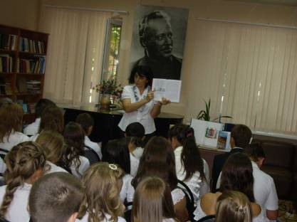
На уровне классов:
- проводились тематические классные часы, направленные на формирование нравственных и гражданских качеств,
- моделирование ситуаций, требующих проявление социальной активности;
- беседы на базе библиотеки им. Зои Космодемьянской в начальной школе, 5 классах; на базе библ. им. Шолохова – средние и старшие классы.
- индивидуально – групповая работа по формированию нравственных качеств обучающихся;
В системе внеклассной школьной работы:
Акции – технология социальных практик: «День пожилого человека» и акция «Помощь пожилым людям» (1 октября), «Подарок другу» - поздравление детям – инвалидам (3 декабря), «Вернём Новый год ветеранам» - поздравления ветеранов микрорайона школы с праздниками, особенно с Днём Победы, экологические акции. Учащиеся не только поздравляют с праздниками пожилых людей, ветеранов, но и активно помогают им по хозяйству. Это 7 «Б», 8 «В», 9 «Б», 10 «Б» классы. В рамках проведения Дня Матери 26. 11 прошел конкурс коллажей «Наши мамы», к которому учащиеся подготовили замечательный творческие проекты, использовали фотографии, писали сочинения, стихи, подбирали разнообразный интересный материал.
26.04 прошел Урок нравственности с привлечением служителей церкви в рамках проекта «Вначале было слово».
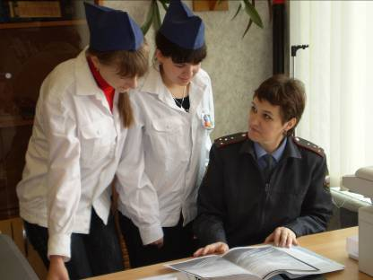
В рамках традиционной недели правовых знаний прошли беседы в классах «Соблюдай законы!», «Избирательное право», 10 декабря прошли мероприятия в рамках Дня прав человека. Школьный инспектор Белявская Н.В.провела профилактические беседы. В 8 – 11 классах учителями истории проведены диспуты, уроки – конференции формирования гражданского самосознания и правовой воспитанности учащихся.
4. Патриотическое воспитание.
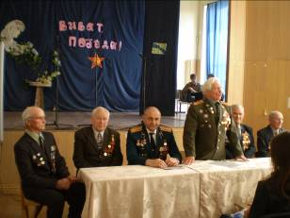
Реализация программы «Патриот» уже традиционно стала основой внеклассной работы школы. 1 сентября прошёл единый урок Знаний «Ростов наш город». 13.09 прошла викторина «Наш край среди 7 – 8 классов 1 место 7 «Б» и 8 «А»), брейнринг «Мой Ростов» среди 9 – 11 классов (1 место заняли 9 «Б» и 11 «В» классы). С 20 по 28.09 прошел конкурс творческих проектов «Ростов в будущем» среди 5 – 7 классов, на который ученики предлагали не только рисунки, но и настоящие проекты стадионов, детских площадок, парков, зон отдыха и т.д.
К первому освобождению г. Ростова – на – Дону 26.11 состоялась традиционная встреча с ветераном ВОВ Польшинским Н.И.
В январе – феврале прошел традиционный месячник «Патриот». Среди учащихся 5 – 8 классов проведена викторина «Великие люди России» ( 1 места: 5 «А», 6 «А», 7 «Б», 8 «А» классы). 8 февраля состоялся День юного героя антифашиста, к которому 7 = 8 классы подготовили информационные газеты об антифашистах и молодогвардейцах, члены Совета музея подготовили и провели лекционную экскурсию для 4 – 8 классов. 14 февраля прошли Уроки Мужества, посвящённые освобождению г. Ростова – на – Дону. В библ. им. Шолохова прошла встреча с ветераном ВОВ Шелобод С.В.
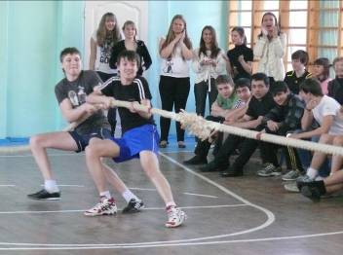
18 февраля проведены мероприятия в рамках Дня будущего защитника Отечества: соревнования «А, ну – ка, парни!», конкурс творческих проектов «Я патриот». Учащимися были выбраны не только различные формы подготовки и показа проектов: информационные технологии, социальный опрос, возможности компьютерной обработки и кинокамер, но и показали разное содержание. 11 «А» - основа материала проекта – отчет по экскурсиям, урокам Мужества, соцопрос, 10 «Б» - создание электронной книги Памяти «Солдаты России», 10 «А» - изучение памятников города и области и т.д. С 18 по 20 февраля прошли традиционные Уроки Мужества, посвящённые Дню Защитника Отечества, классные праздники и конкурсы. В начальных классах проведены литературные уроки «День Защитника Отечества».
Продолжилось сотрудничество с областным краеведческим музеем. 24 апреля в школе состоялась экспозиция и лекция «Освобождение», посв. Дню Победы, которые посетили более 300 учащихся. 5 мая в рамках Дня Памяти прошли Уроки Мужества, посвящённые героям войны, показана для учащихся 5 – 11 классов литературно – музыкальная композиция «Великая Победа», подготовленная Советом музея и ансамблем «Сиреневый дождь», прошло возложение цветов на Кумженском и Верхнегниловском мемориалах. 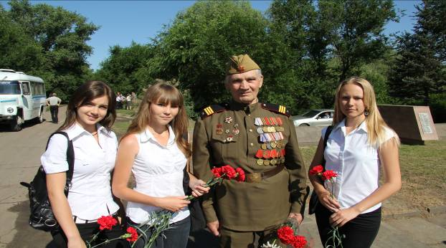
Большую роль как центр патриотического воспитания играет школьный военно – исторический музей. В этом году его руководителем стала Лагутина О.Н., которая смогла оживить поисковую работу, создать сплоченную активную группу Совета Музея. В районном смотре музеев школа заняла 3 – е место с учетом нового помещения, которое не до конца переоборудовано и приспособлено под музей, на что и было обращено внимание жюри. В городском конкурсе экскурсоводов ученица 8 «В» класса Соловьева Наташа заняла 3 место. Совет музея подготовил и провел Урок мужества, посвященный аварии на Чернобыльской АЭС.
5. Развитие познавательной активности.
Большинство проведённых творческих конкурсов требовала от классных коллективов поиска и применения новых знаний и технологий. Примечательно, что это позволило привлечь к подготовке ребят, владеющих компьютером, занимающихся фотоделом, т.е. способствовало поднятию их авторитета. Продолжила работу по развитию исследовательских способностей, пропаганде знаний по космонавтике и астрономии учитель В.И. Жученко. Призовые места учащихся в городских, областных и всероссийских конкурсах, олимпиадах - итог многолетней деятельности педагога. В честь Первого полета человека в космос и Дня космонавтики состоялись конкурсы рисунков с выставкой представленных работ для 1 – 5 классов и газет среди 6 – 11 классов. 13 апреля прошел Урок планетария «Созвездия северного полушария». Большая внеклассная работа учителей истории (Колонецкая Т.А., Мкртчан , Секизян Т.А.), биологии и химии (Коломиец И.В. и Бравая Н.А.) позволила учащимся занять призовые места на предметных олимпиадах, краеведческих конференциях. В течение года проходили предметные недели, в ходе которых состоялись внеклассные мероприятия по предметам. Во время проведения интерактивной игры «ОРИОН» классы приняли участие в викторинах по истории, литературе, географии, которые в этом году были посвящены России. Учителя начальной школы и учителя словесности постоянно использовали для развития познавательной активности учащихся возможности библиотек им. З. Космодемьянской и им. Шолохова, постоянно посещали театры города (в среднем 4 посещения на класс). Команда школы приняла участие в районном туре игры «Что? Где? Когда?».

6. Формирование здорового образа жизни. Направление стало уже традиционным в воспитательном пространстве школы. Включало работу по профилактике употребления ПАВ, наркомании среди подростков (ответственная Лопатина О. А.), пропаганду здорового образа жизни. В январе с учащимися работал районный центр по профилактике наркомании (беседы, тренинги). Лопатиной О.А. были проведены тренинги по профилактике наркомании, в школе прошла акция «Подари улыбку», направленная на формирование позитивного образа жизни. На базе спортзалов действовало 14 секций, в которых занималось 335 чел, (35,3%, что на 1,5% больше прошлого года). В секциях города занимается 135 обучающихся. Учителя физвоспитания провели первенство школы по многим игровым видам спорта. По итогам года были названы самые спортивные классы, награждены лучшие спортсмены школы. Команды школы как всегда показали высокие результаты в районных, городских соревнованиях. Много лет школа удерживает первое место среди школ района в Спартакиаде школьников. Уже второй год в школе проходила акция «Откажись от сигареты!», в которой приняли участие 5 – 11 классы. Защита полученных результатов состоялась 22.ноября, а итоги по школе подведены 15 декабря. Формы проведения акции: наглядная агитация, соцопрос, работа в микрорайоне школы, подготовка презентаций и агитвыступлений. Как недостаток проведения необходимо отметить следующее: не удалось собрать вместе весь подготовленный материал, показать выступления и презентации учащимся других параллелей. В рамках пропаганды здорового образа жизни проводились беседы медицинских специалистов с учащимися 8 – 9 классов: 9.04 – беседа о гигиене и взаимоотношении полов отдельно с юношами и девушками. 30 апреля состоялся спортивный праздник в честь открытия новой спортивной площадки. На уровне классных коллективов основной формой реализации этого направления были тематические беседы, индивидуальная работа с учащимися, склонными к употреблению ПАВ, вовлечение подростков в систему позитивного досуга и допобразования.
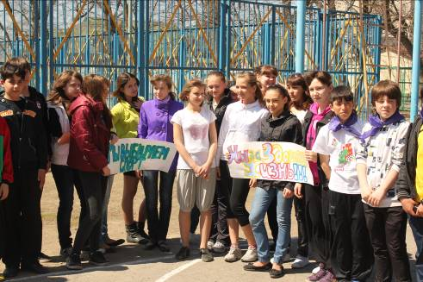
22 апреля проведен ставший традиционным и очень интересным для ребят День здоровья. В него были включены Уроки здоровья, соревнования по футболу, дартсу, силовым видам спорта, настольному теннису, «Весёлые страты», прошел также митинг «Мы за ЗОЖ» с конкурсами плакатов и кричалок. Информация о Дне здоровья выложена на сайте школы (фотоотчёт).
Несмотря на большой объем информации внеклассной работы по данному направлению, проблема формирования поведенческого аспекта ЗОЖ у некоторой части подростков остаётся нерешенной. Есть случаи задержания подростков за употребление коктейля, пива. Всё таки, решение проблемы зависит от установок на ЗОЖ в каждой семье и окружающего социума.
- Развитие ученического самоуправления. Реализация этого направления связана с деятельностью ученической организации «ОРИОН». Главная её задача состояла в активизации учащихся, выборе содержания деятельности, насыщение его социально значимыми практиками, социальном партнёрстве с другими молодёжными и детскими объединениями.
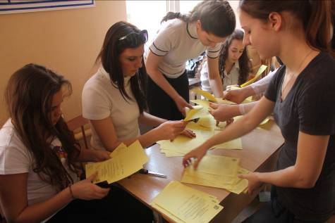
В апреле в школе прошли выборы в Молодежную городскую думу, в которых победила ученица 10 «Б» класса Трофимова Анастасия. Как всегда, организация приняла активное участие в акциях городского Союза молодёжных и детских организаций: «Рождественский перезвон», «Весенняя неделя добра». Самостоятельно Совет проводил следующие акции: поздравление ветеранов и учащихся – инвалидов, проведение Дня Учителя, помощь в подготовке и проведении праздничных мероприятий школы, игры «ОРИОН» и т.д. Активно стало возрождаться тимуровское движение. Как было отмечено выше, ребята не только поздравляют ветеранов, проживающих в микрорайоне школы, но и помогают им по мере необходимости по хозяйству. 19 мая стал днем рождения «ОРИОНа», в этот день проведена интерактивная игра, смотр готовности классов. Каждый класс представил своё портфолио, в котором отражены достижения класса в целом, так и каждого ученика.
8. Социально- педагогическая деятельность основывалась на принципе персонализации. Постоянно проводился мониторинг социальной ситуации пространства школы. Он позволил выявить группу учащихся, находящихся в социально-опасном положении (склонных к определённым поступкам), с каждым из них индивидуально работали классные руководители, психологи. Отмечено, что в старших (9 – 11) классах нет учащихся с сильно отклоняющимся, девиантным, поведением. Произошло снижение количества правонарушений. За 2009 -10 год их было год – 12, за учебный 2010 – 11 – 6. (за 2008- 09 – 20). Из них 3 – распитие спиртных напитков, 2 – позднее пребывание на улице, 1 – уход из дому. Правонарушения рассматривались на КДН района. На учёте областного банка неблагополучных семей – 1 (семья Пак, ученики 5 «А» класса). Заседания Совета профилактики - в основном для решения спорных вопросов и профилактических бесед с родителями нарушителей и учащихся, требующими педконтроля, члены комиссии работали индивидуально. Вопрос об активизации работы по профилактике девиантного поведения рассматривался на совещании при директоре.
Реализация программы «Семья» в основном заключалась в индивидуальной работе с семьями, особенно стоящими в трудной социальной ситуации. Проводились консультации психологов, в необходимых ситуациях осуществлялся выход в адреса социального педагога и школьного инспектора. По- прежнему, вовлечение родителей во внеклассную воспитательную работу носит фрагментарный характер.
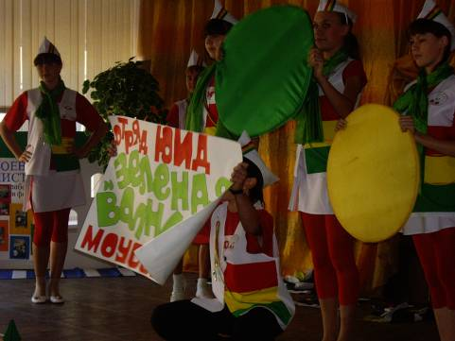
- Профилактика ДДТТ и пропаганда ПДД среди учащихся включала в себя изучение ПДД в рамках 9 часовой программы на классных часах в 1 – 9 классах и 4 – х часовой – в 10-11 классах (соответствующие записи в классных журналах), проведение профилактических и пропагандистских мероприятий. Постоянно проводились декадники перед каникулами, в которые входили викторины по ПДД, беседы, проводимые силами отряда ЮИД. 1 сентября агитбригада ЮИД выступила перед учащимися 2 смены. В 5 – 8 классах в течение года состоялись викторины по ПДД. Для учащихся 1 классов 17.09 проведен праздник «Посвящение в пешеходы». 15.11 прошел День Памяти жертв ДТП, в ходе которого состоялась линейка для 5 – 6 классов, выступление агитбригады ЮИД, прошли тематические классные часы. К этому дню проведен конкурс листовок по пропаганде соблюдения ПДД «Остановись, жизнь прекрасна!». Отряд ЮИД занял 1 – е место в областном смотре готовности отрядов ЮИД.
Подготовил выступление на конкурс «Фото – факт». В соревнованиях «Безопасное колесо» команда заняла 2 место. В апреле Тухиков С.Н провёл зачёт по ПДД в 9 классах. Каждый классный руководитьель собрал большой дидактический материал по изучению ПДД, который будет собран в кабинете по ПДД. Но, несмотря на большую профилактическую работу, в этом году произошло 3 случая ДТП с учащимися школы. Во всех – вина водителей.
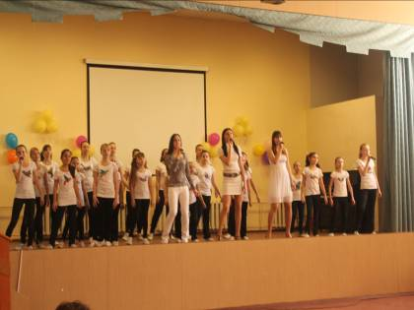
10. Развитие творческих способностей. Эстетическое направление реализовывалось через деятельность коллективов эстетического центра «Радуга», мероприятия, конкурсы, развивающие творческое начало, посещение музеев, театров и т.д. Практически все конкурсы патриотического и других направлений содержали элементы эстетического направления. В этом году классы принимали участие в дизайнерских конкурсах, посвящённом Дню Учителя, «Сказки Рождества», «И снова цветет сакура», которые провели Никоненко Н.М (дизайн- клуб «Фиалка»), Величко О.М. и Абрамов Б.К. Посещение театров, выставок - классы начальной школы, 7 «А», 8 «Б», 9 «Б» классы; - остальные – от случая к случаю.
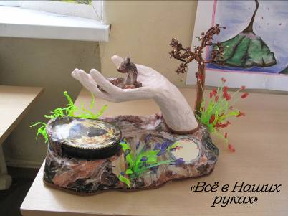
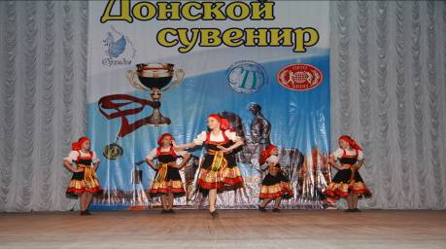
Традиционные творческие проекты (кроме уже названных): шоу – конкурс среди 6 – 11 классов «С Новым годом!, конкурс чтецов и авторов, конкурс творческих проектов «Я патриот» (9 – 11 классы), конкурс «Самая, самая, самая» ( 9 – 11 классы) – показали заинтересованность ребят в активных формах мероприятий. В 6 –ти коллективах художественно – эстетического цикла занимается 227 учащихся. Клуб эстрадной песни «Сиреневый дождь» (рук. Исаева И.О.) в этом году активизировал свою работу, увеличилось количество занимающихся детей, появилась новая форма. В этом году записан новый диск коллектива. На районном этапе фестиваля детского творчества его воспитанники получили 2 диплома 1 степени, 3 диплома 2 степени, 1 3 степени, грамоты. Совместно с Железнодорожным ДДТ в школе уже третий год работают танцевальные коллективы: «Орион» по акробатическому рок – н – ролу – победитель и призёр региональных, российских соревнований и конкурсов, и ансамбль народного танца «Сувенир», лауреат и призёр городских, региональных, российских фестивалей и конкурсов.
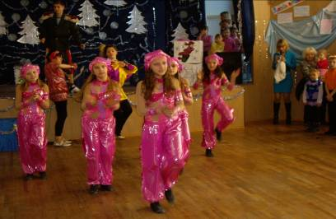
Традиционно праздники, утренники, которые готовили коллективы эстетического центра, проводились на высоком качественном уровне. Среди них надо отметить торжественные линейки «Первый звонок», «Последний звонок», новогоднюю сказку, подготовленную новым составом коллектива агитбригады «Своя игра», выпускные вечера для 1, 4 классов, 9 и 11 классов.
Надо отметить, что именно через эстетическое направление в нашей школе удаётся сделать процесс реализации способностей подростков настоящим жизнетворчеством, в котором они чувствуют свою успешность, становятся настоящими лидерами в школьном сообществе, приобретают собственную активную жизненную позицию.
- Организация круглогодичного отдыха.
В школе разработана и реализуется программа «Лето 2011». За многие годы накоплен большой опыт в организации работы летнего оздоровительного лагеря с дневным пребыванием «Солнышко», ежегодно обновляется его программа, в которой уделяется внимание не только оздоровлению, но и всем направлениям воспитательной работы. Обширная программа позволяет ребятам с большой пользой проводить время. В этом году первый поток принял 90 обучающихся, организован 3 поток на 60 детей. Согласно районной программе отдыха детей в октябре была отправлена группа в составе 30 человек и двух педагогов в ОЛ «Зорька» на Черноморское побережье, 12 человек в июне –в ОЛ «Донские зори». Планируется смена осеннего лагеря при школе. Как показал опыт, эта услуга востребована у родителей школы. В программу «Лето 2011» включена так же занятость подростков, которая включает 10 - ти - дневный общественно – полезный труд (проводится в соответствии с решением Совета школы и разработанным положением «Об общественно – полезном труде»). Для обучающихся из малообеспеченных семей в июле организована бригада по благоустройству района с оформлением детей в Комбинате благоустройства Железнодорожного района с оплатой через Центр занятости.

- Развитие и реализация способностей учащихся.

Осуществляется через деятельность кружков, клубов, секций, которые функционируют благодаря тесному сотрудничеству школы с учреждениями дополнительного образования района и города. Сложившаяся система дополнительного образования позволяет решать следующие воспитательные задачи:
- развитие способностей учащихся;
- формирование активной жизненной позиции учащихся через вовлечение в процесс различных практик (общих школьных дел);
- обеспечение позитивного досуга учащихся, формирование здорового образа жизни.

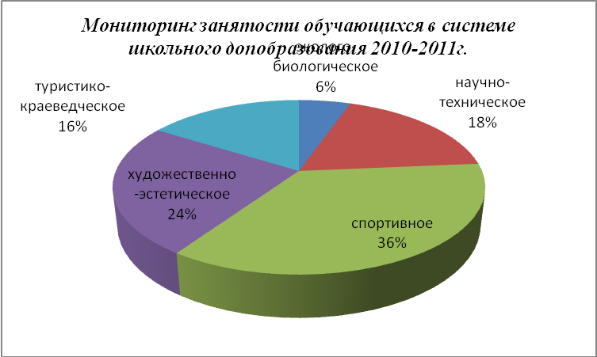

Занятость учащихся 5 – 11 классов в городской системе
дополнительного образования.
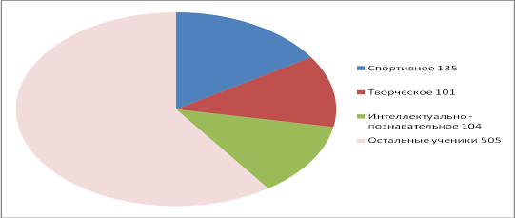
Характеристика органов ученического самоуправления.
В школе сложилась совмещенная модель ученического самоуправления, детское объединение «ОРИОН» – интеграция административной модели с элементами игры и детской организации, действующей в образовательном пространстве школы. Она построена на накопленном опыте ученического самоуправления прошлых лет, когда действовали пионерская и комсомольская организации, сложившемся опыте новых детских и молодёжных объединений, гуманистических, демократических принципах, социально направленном, значимом для подростков содержании. В этом году школьной детской организации исполнилось 10 лет. Её модель совершенствовалась, с учётом конкретных условий менялись структура, содержание деятельности.
Краткая характеристика детского общественного объединения школы «ОРИОН».
О – образование
Р– развитие
И – инициатива
О – оптимизм
Н - находчивость
Структура управления объединения «ОРИОН»
Собрание учащихся школы 5 – 11 классов. Выборы.

Председатель СУ «ОРИОН»
Председатель «Юный эколог»
Редактор пресс – центра (отв. за редколлегию в классах)
Инициативные группы (старосты клубов, кружков, отв. классов)
Заместители председателя: организационный, культмассовый, информационный
Совет Учащихся «ОРИОН» (СУ) (представители классов)

Командир ЮПР школы (командиры классов)

Председатель Совета музея
Командир ЮИД (отв. за ЮИД в классах)
Председатель Совета по спорту
Воспитательные системы, выстроенные на основе концепции «педагогики успеха», позволяют проектировать работу школы по созданию условий для гармоничного развития достойной личности, удовлетворения ее потребности в самореализации и уважении, по формированию ориентации на успех и достижение.
- Здоровьесберегающая деятельность школы
Образовательная и воспитательная деятельность школы происходит с учётом индивидуальных особенностей детей, в тесном взаимодействии педагогов и родителей. Школа стремится создать такое образовательное пространство, которое обеспечивало бы формирование культуры здоровья. В школе имеется медсестра и врач, сотрудники МЛПУЗ «Детская городская поликлиника Железнодорожного р-на г.Ростова-на-Дону». Оборудован медицинский кабинет. Ежегодно проводится диспансеризация обучающихся. Результаты обследования становятся основой планирования деятельности по сохранению и укреплению здоровья детей.
Организация здоровьесберегающего образовательного процесса
Обеспечение управлением ЗБД школы
Управление

Здоровье-
сберегающая деят -ность школы

Организация внеклассной и внеурочной здоровьесберегающ. деятельности
Здоровьесберегающая образовательная деят – сть

Медико
Профилактическ. работа
Организация работы с родителями

Индекс здоровья обучающихся (на конец 2010/11 уч.г.) составлял 39,4 %, что выше городского показателя (30,1%).

Распределение по группам здоровья (на 1.09.2010)
группа здоровья | количество детей | %
Основная | 726 | 78,8
подготовительная | 130 | 14
Специальная | 48 | 5,2
Освобождены | 17 | 1,8
В результате грамотно поставленной профилактики (организация фильтра в эпидсезон, предварительная вакцинация, реализация программы ЗОЖ, здоровьесберегающих технологий) снижается количество обучающихся, заболевших ОРВИ ( 2008/2009 – 157 человек, 2009/2010 – 122 человека, 2010/2011 -119).
С целью создания инновационной образовательной среды, обеспечивающей условия для диагностики и развития индивидуальных способностей, потенциальных возможностей ребёнка, профилактики и коррекции возможных трудностей в обучении и поведении, для подготовки и повышения квалификации педагогов и специалистов системы образования школа с октября 2008 года совместно с кафедрой коррекционной педагогики ПИ ЮФУ работает над созданием в условиях общеобразовательного учреждения средней общеобразовательной школы №67 инновационной образовательной среды, обеспечивающей внедрение в образовательный процесс современных технологий диагностики, развития и коррекции на основе БОС. (Презентация «Проект МОУ СОШ №67 для конкурса среди общеобразовательных учреждений по формированию здорового образа жизни обучающихся номинация: «Лучший медиа-проект»»)

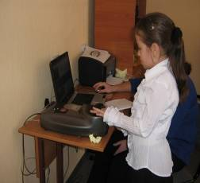
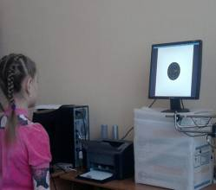
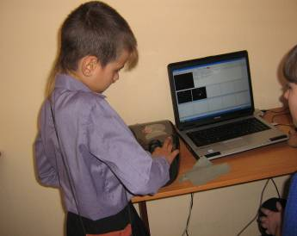
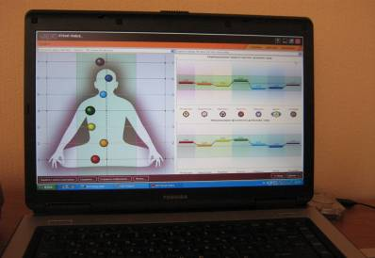
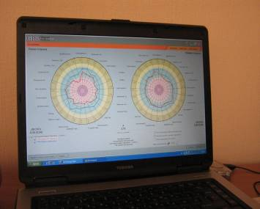
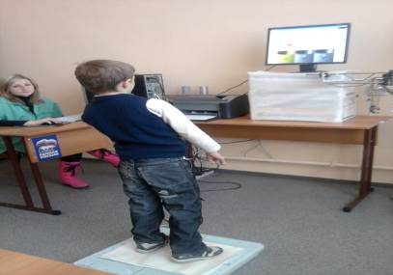
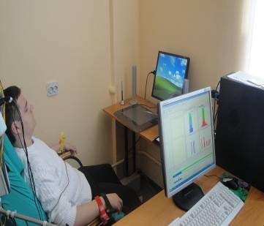
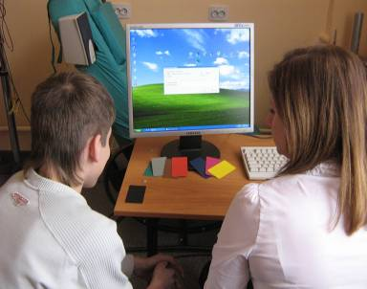

- Внешние связи школы
Школа развивает сотрудничество с учреждениями культуры, образования, общественными организациями с целью расширения возможностей воспитания и дополнительного образования детей.
ДДТ Железнодорожного района, ГДТД и М
МОУ СОШ № 67
Спортивные организации
СДЮОШ 5, СДЮОШ 7,
СДЮОШ 1, СДЮОШ 10, ОДФК, Федерация боевых единоборств, ст. «Локомотив», бассейн «Волна»

ВУЗы и ССУЗы
ЮФУ, РГАСХМ, СКГСУ, РГЭУ, РГАА,РГУПС,ДГТУ
Органы охраны и правопорядка, профилактики правонарушений
ПДН, КДН, ОППН, РЦПН
муз. школы им. Глинки, им. Чайковского, танцевальный центр, ДК Железнодорожников
Предприятия и организации
НПО «Квант», Совет ветеранов Железнодорожного района, Совет «Молодая гвардия» Железнодорожного района
Библиотеки
им. Шолохова, им. Космодемьянской
Школа юных исследователей при ГДТД и М, ЦДЮТУР, ДЭБЦ, МОУДОДЦДТТ

- Финансово-хозяйственная деятельность
Затраты на приобретение оборудования (тысяч рублей)
2011 |  | 2010
Наименование | Сумма в тыс.руб. | наименование | Сумма в тыс.руб.
Кабинет-лаборатория «Физика-химия»  (оборудование) | 5850,0 | Оборудование для столовой | 662,0
Закупка ученической мебели для кабинета-лаборатории | 150,0 | Закупка мебели для столовой | 542,0
 |  | Закупка ростовой мебели для начальной школы | 99,6

Выводы:
- Содержание и уровень обучения в МОУ СОШ №67 соответствует образовательным стандартам.
- Высокие показатели работы школы в течение 2010-2011 учебного года подтверждены многочисленными грамотами, дипломами, благодарственными письмами, полученными обучающимися и педагогами школы.

